**Отчет о проведенной недели математики**

**с 12 февраля по 17февраля 2018 года »**

В соответствии с планом работы МО учителей начальных классов с 12.02 18. по 17.02 18 г. проходила предметная неделя по математике.

Цель предметной недели – повышение профессиональной компетентности учителей, развитие познавательной и творческой активности обучающихся.

             В предметной неделе приняли участие все учителя МО, учащиеся 1 – 4 классов.

 В рамках недели были проведены внеклассные мероприятия, творческие групповые проекты, олимпиады в 1- 4-х классах.

12 января 2018 года состоялось открытие недели математики в начальной школе. Открыла неделю Насруллаева Д.Д. специальной программой.

Понедельник был посвящен проверке навыка устного счета. В классах прошёл **конкурс «Веселый устный счет»**  Считать пришлось всем. За определенное время ребята должны были решить как можно больше примеров. В каждом классе был выбран победитель.

Каждый класс выполнял творческий коллективный проект «Парад цифр». Каждый класс должен был представить свою цифру. Учащиеся собирали материал про цифру: это загадки, сказки, ребусы. В увлекательной форме были представлены цифры в конкурсе «На что похожа цифра». Подготовила и провела Баритова М.Ш.

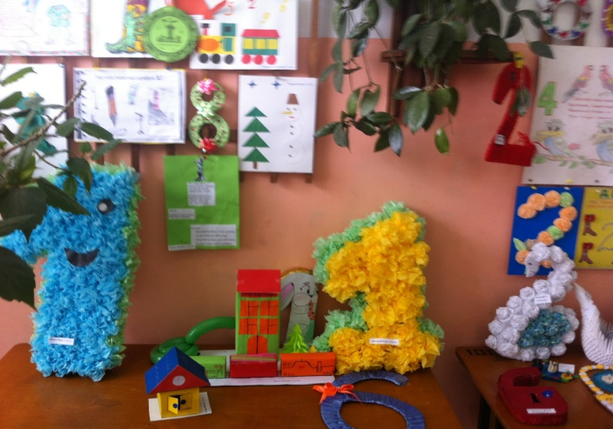 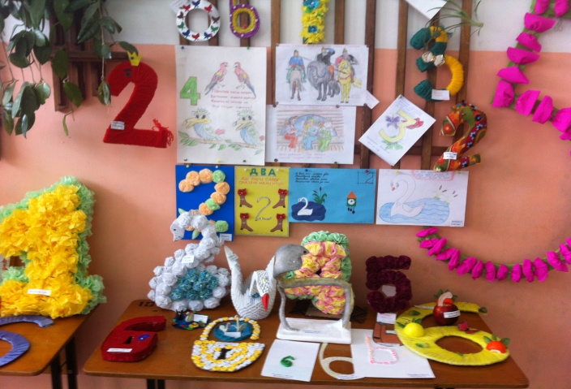

Проведен конкурс плакатов и рисунков.

В течение недели были вывешены стенгазеты, математические ребусы и кроссворды, интересные и смешные факты из жизни математиков, шуточные задачи, головоломки, интересные числовые факты. Ученики школы с удовольствие знакомились с этими материалами, решали ребусы и кроссворды, занимательные задачи, задачи на внимание и сообразительность.

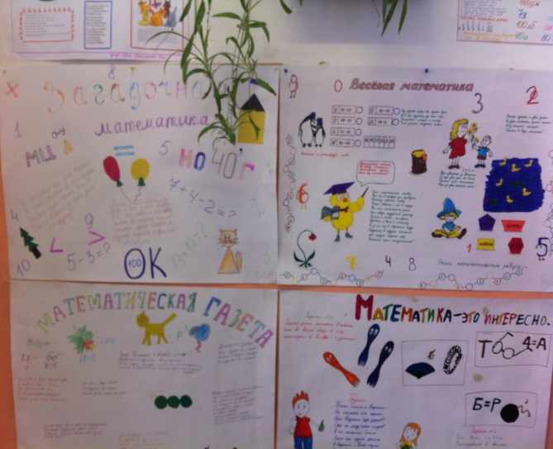 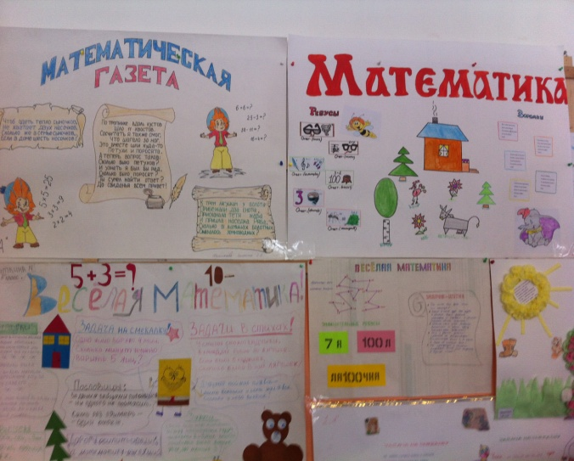

13февраля учитель Алигишиева Б.А., провела интересное внеклассное мероприятие «Путешествие в царство Математики»» Цели мероприятия: привлечение внимания детей к изучению математики, содействие развитию математических способностей. Ученики класса с удовольствием решали математические задачи, отгадывали ребусы, математические головоломки. Все ученики класса очень активно выполняли все задания.

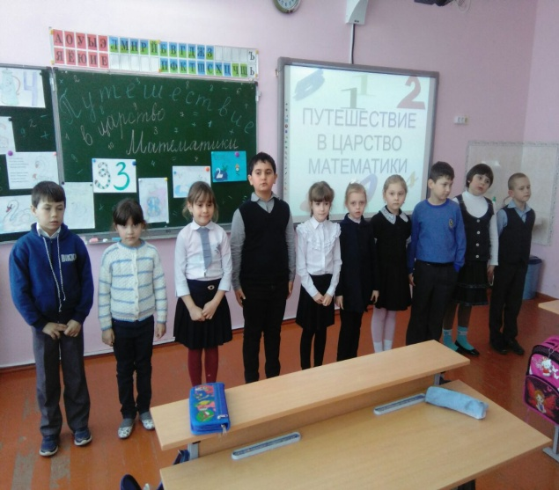 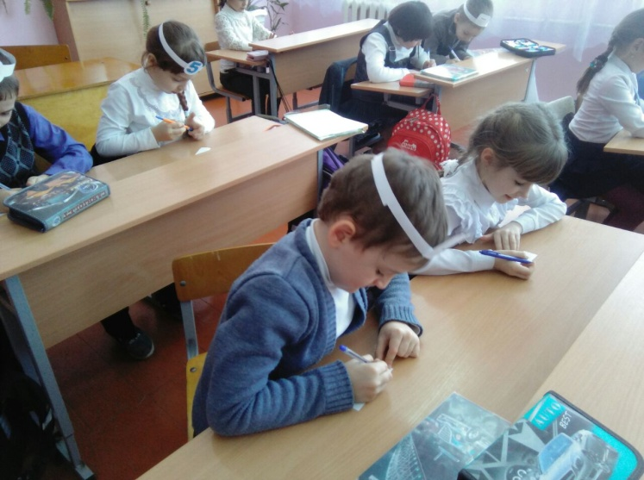

14 февраля Абидинова Р.К. провела кружковое занятие .Интеллектуальную игру «Для умников и умниц 4 класса» Цели мероприятия: поддержка и развитие творческих способностей и интереса к предмету, воспитывать интерес к математике, культуру общения, чувство взаимовыручки.

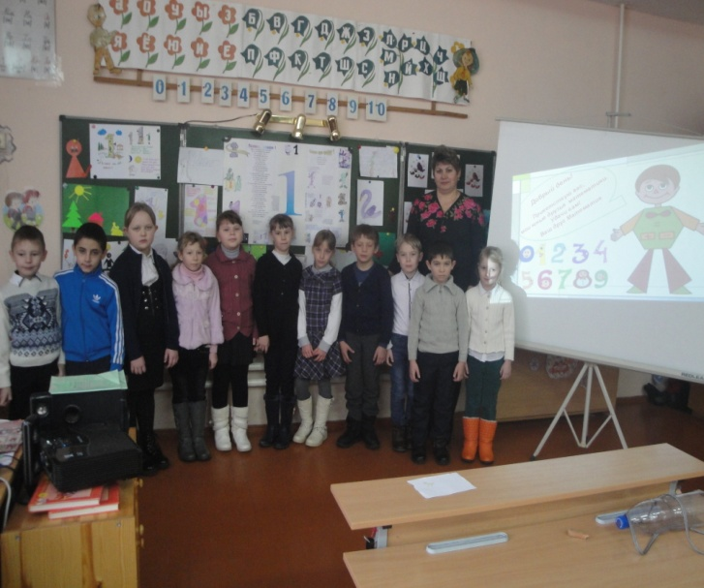 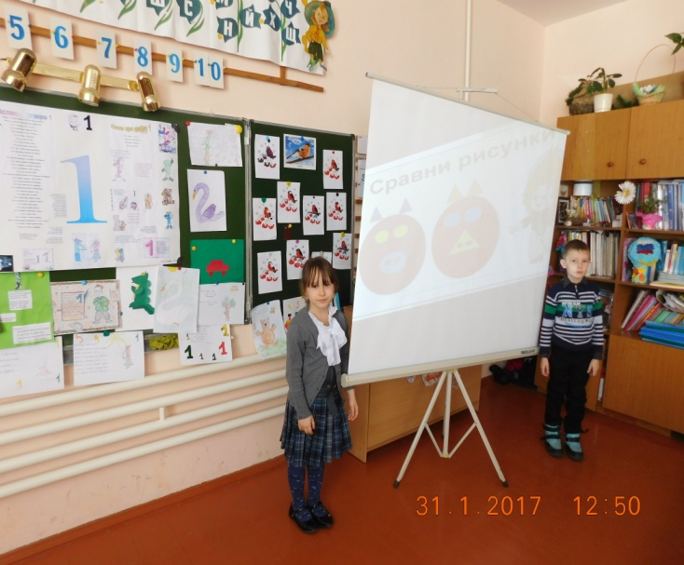

16 февраля Иманмурзаева П.О.. в 1«в» классе провела внеклассное мероприятие «Турнир математиков» Цель мероприятия: содействие развитию математических способностей, формирование осознанного понимания значимости математических знаний в различных сферах профессиональной деятельности. Показала, как доступно и просто можно увлечь ребят веселым счетом, геометрией. Учащиеся соревновались кто быстрей решит примеры, окажется смекалистым, сообразительным. В занимательной форме ребята повторяли и закрепляли знания, полученные на уроках, расширяли кругозор. Творческая обстановка во время игры благотворно влияла на эмоциональный настрой школьников. В упорной борьбе команды пришли к дружеской победе.

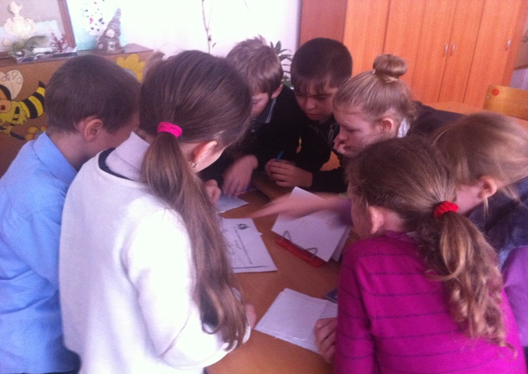 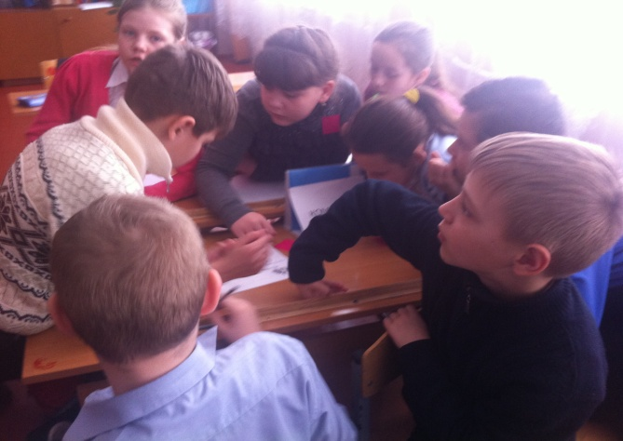

12 февраля для учащихся 3А и 4Б класса Атагаджиева Э.Р. подготовила и провела внеклассное мероприятие «Эридит Шоу» Ребята придумывали название команды, девиз, выбирали капитанов, познакомились с высказываниями великих людей о математике, выполняли интересные, веселые математические задания. Дети соревновались в решении задач на смекалку, разгадывали кроссворды, расшифровывали афоризмы и разгадав загадку пытались сложить рисунок из фигур танграма. Юные математики дружно работали в командах, помогали друг другу, обсуждали трудные вопросы, переживали за своих товарищей. В итоге победителями стала  команд  3а класса.

13 февраля Агарагимова М.А. подготовила конкурс выставку «Лучшая тетрадь по математике». На конкурс было представлено 20 тетрадей учащихся 1-4 классов.

Оценивалось оформление тетради, соблюдение орфографического режима, аккуратность. Лучшие работы были помещены на выставку.

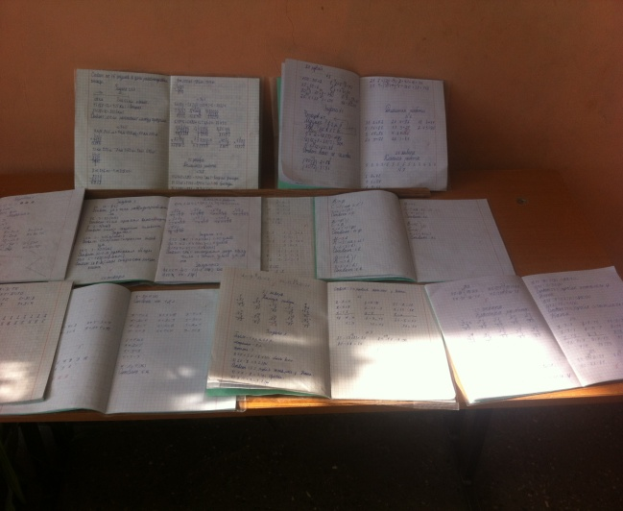 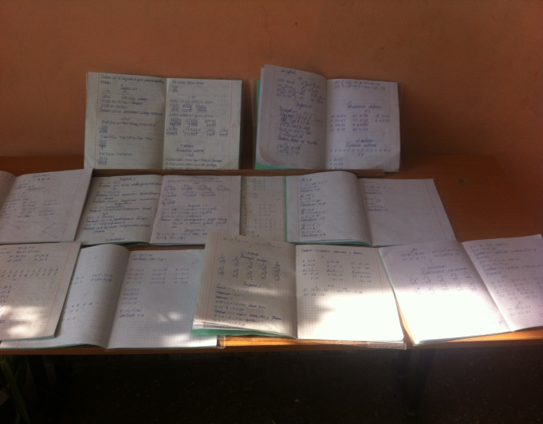

**Победителями стали:**

16февраля Зубаирова З.Г во 3 б классе .провела открытый урок по математике по теме «Проект Оригами». Учащиеся представили свои проектные работы и даже провели мастер класс, на котором учили своих одноклассников навыкам складывания оригами. В интересной увлекательной форме узнали историю Оригами.

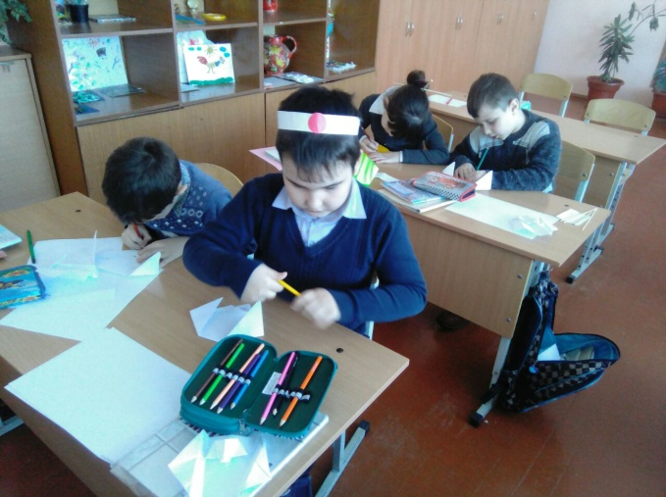 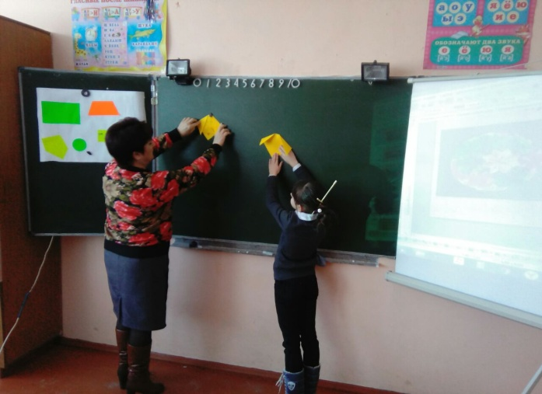

15 февраля Сулеменова П.Н. провела во 1 б классе внеклассное мероприятие «КВН для юных математиков». Учителем математики ставились задачи привитие интереса к предмету через соревнование, развитие внимания, сообразительности, находчивости, мышления, наблюдательности, развитие умения работать в команде, воспитание доброжелательного отношения друг к другу.

**Олимпиада по математике** выявила лучших знатоков по этому предмету. Они справились не только со сложными заданиями математического склада, но и с логическими задачами, требующими смекалку, внимание и находчивость.

По итогам олимпиады были определены победители в каждом классе и награждены грамотами

Насруллаева Д.Д. подготовила и провела олимпиаду по математике среди учащихся 1-2 классов.

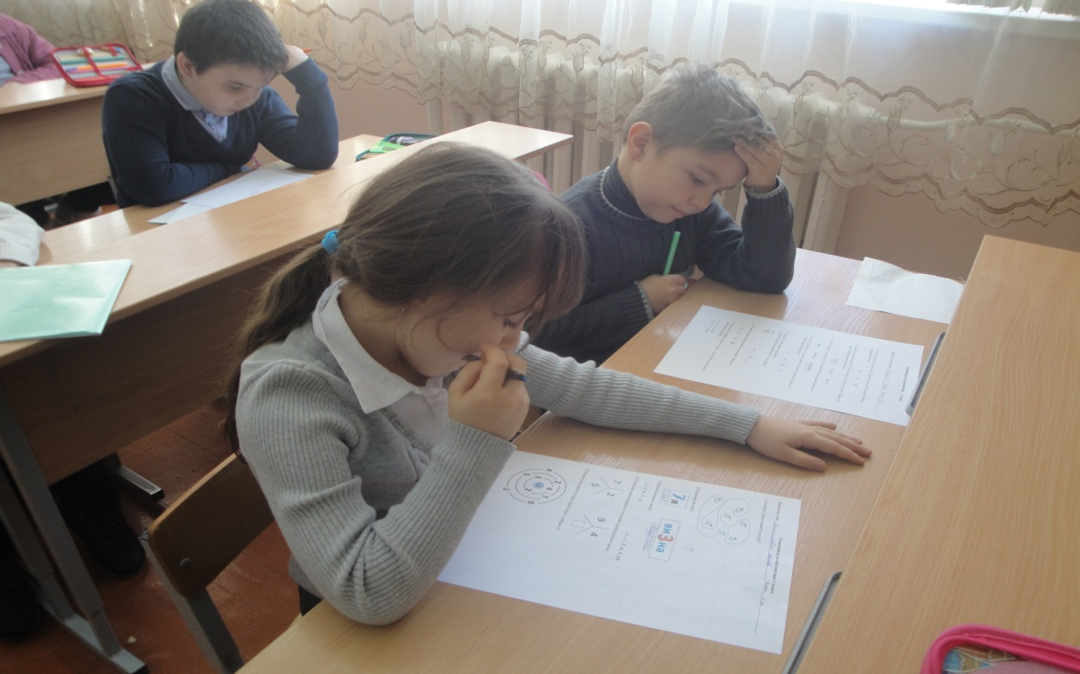

Насруллаева Д.Д.. подготовила и провела олимпиаду по математике среди учащихся 3-4 классов.

**Результаты олимпиады по математике в 1 классах**

**Учителя: Шелкова А.И.1 А класс Кальная Т.В.1 Б класс**

|  |  |  |  |  |
| --- | --- | --- | --- | --- |
| № | Фамилия, имя. | класс | итого баллов | место |
| 1 | Магардамова С | 1а | 16 | 1 |
| 2 | Сулеменов | 1б | 11 | 2 |
| 3 | Бабатова | 1б | 11 | 2 |
| 4 | Салихов Шихдада | 1в | 10 | 3 |

**Результаты олимпиады по математике во 2 класса**

|  |  |  |  |  |
| --- | --- | --- | --- | --- |
| № | Фамилия, имя. | класс | итого баллов | место |
| 1 | Пахрутдинов А | 2б | 8,5 | 1 |
| 2 | Зубаиров | 2в | 7 | 2 |
| 3 | Мурзабекова Татыв | 2а | 7 | 3 |

|  |  |  |  |  |
| --- | --- | --- | --- | --- |
| № | Фамилия, имя. | Класс | итого баллов | место |
| 1 | Алиболатова | 3б | 20 | 1 |
| 2 | Шангереев | 3а | 17 | 2 |
| 3 | Амирханова | 3б | 16 | 3 |

**Результаты олимпиады по математике в 4 классах**

|  |  |  |  |  |
| --- | --- | --- | --- | --- |
| № | Фамилия, имя. | Класс | итого баллов | место |
| 1 | Ибрагимова Наида | 4 б | 26 | 1 |
| 2 | Гаджиев Абкдир | 4 а | 20 | 2 |
| 3 | Абакаров Динислам | 4 б | 17 | 3 |
| 4 | Шангереев Сайфула | 4 а | 17 | 3 |
| 5 | Садрутдинова | 4 а | 17 | 3 |

Подведение итогов на школьной линейке, вручение грамот.

Грамоты вручались победителям олимпиад, эрудит марафона, победителям конкурсов.

Вручались благодарности за активное участие в неделе математики

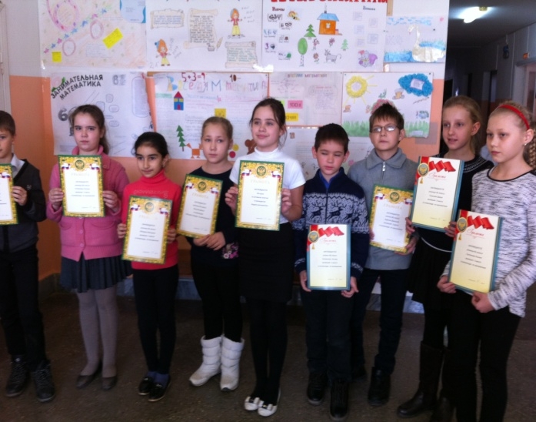 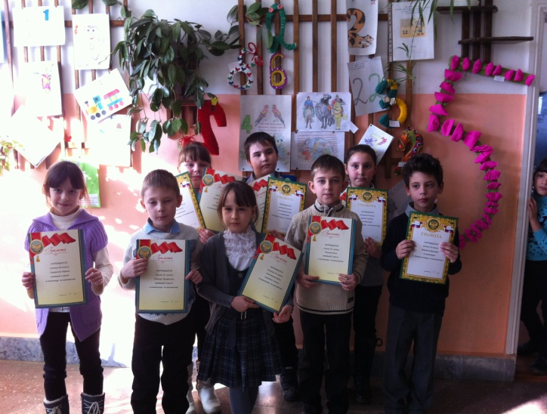

Все учителя владеют теоретическим материалом на высоком уровне, используют разнообразные формы деятельности: фронтальную, работу в парах, работу в группе, индивидуальную работу с учащимися. В занятиях прослеживалась система работы педагогов по формированию общеучебных умений: умение выполнять комплексное сравнение, доказывать свою точку зрения, делать выводы; отрабатывались и  коммуникативные умения: умение организовать работу в команде, договориться, прийти к единому мнению. При этом учителя активно используют ИКТ как средство повышения интереса к уроку.

Все внеклассные мероприятия отличались высоким организационно – методическим уровнем и способствовали формированию познавательного интереса учащихся к математике.

Руководитель:МО Насруллаева Д.Д. .